Отчёт по лабораторной работе

Лабораторная работа №1

Сергеев Тимофей Сергеевич

Содержание

# Цель работы

Целью выполнения данной лабораторной работы является подготовка рабочего пространства для выполнения дальнейших лабораторных работ.

# Задание

* Создать репозиторий курса на основе предоставленного шаблона
* Посмотреть доступные цели и курсы
* Настроить каталог курса
* Подготовить отчёт

# Теоретическое введение

**Markdown** — облегчённый язык разметки, созданный с целью обозначения форматирования в простом тексте, с максимальным сохранением его читаемости человеком, и пригодный для машинного преобразования в языки для продвинутых публикаций. **GitHub** — крупнейший веб-сервис для хостинга IT-проектов и их совместной разработки.

# Выполнение лабораторной работы

1. Сперва необходимо создать новый ключ SSH и пароль (рис. @fig:001).

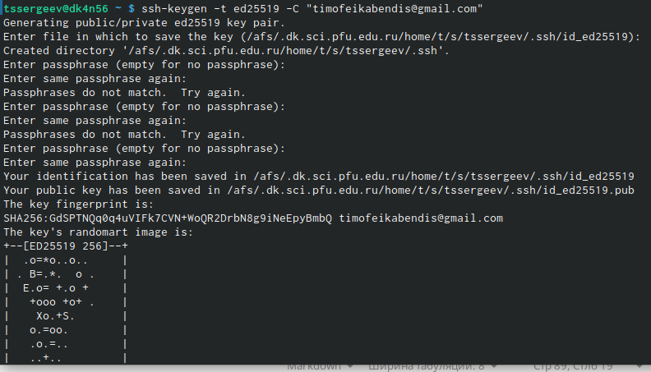

Создание ключа

1. Затем добавляем этот ключ в ssh-agent (рис. @fig:002).

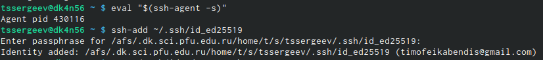

Добавление ключа в ssh-agent

1. Далее добавляем новый ключ SSH в учётную запись (рис. @fig:003 , @fig:004, @fig:005).

Добавление ключа в учетную запись

Добавление ключа в учетную запись

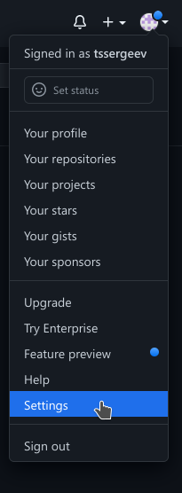

Добавление ключа в учетную запись на github

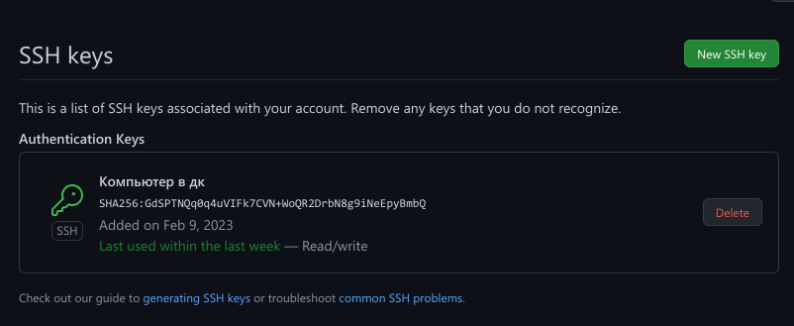

Ключ на github

1. Затем создадим репозиторий курса на основе шаблона (рис. @fig:006, @fig:007, @fig:008).

Создание указанных каталогов на компьютере

Создание указанных каталогов на компьютере

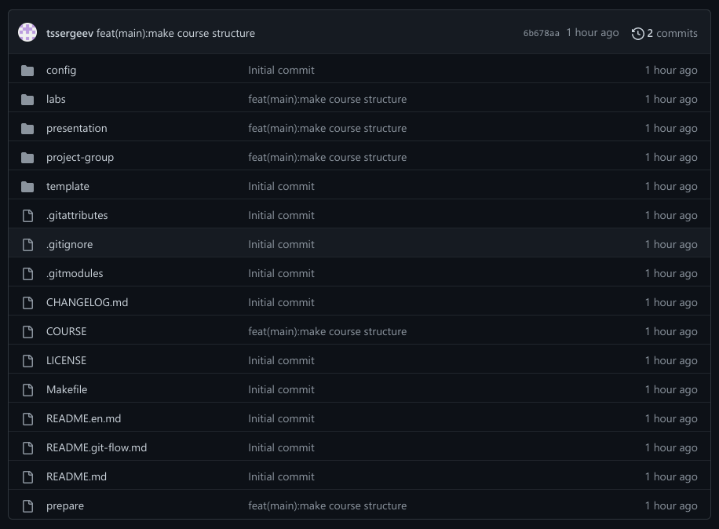

Репозиторий курса на основе шаблона (представлен в финальном виде, так как отчёт создаётся на записи, из которой, соответственно, не взять скриншоты)

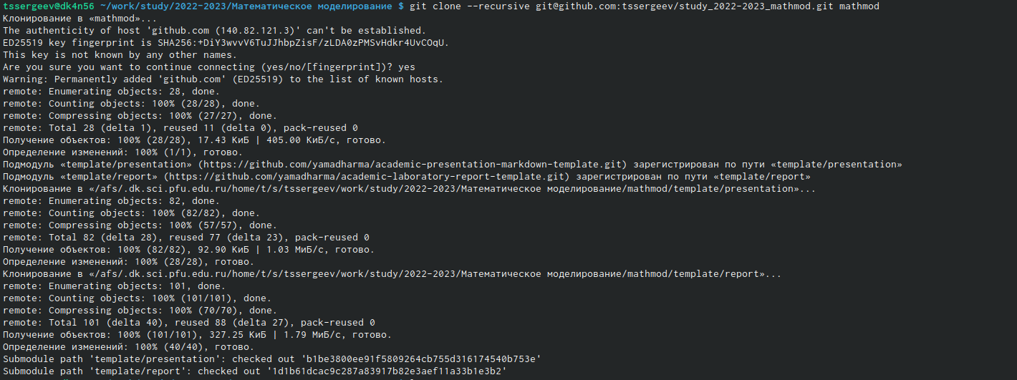

Создание копии

1. Просматриваем доступные цели и список доступных курсов (рис. @fig:009).

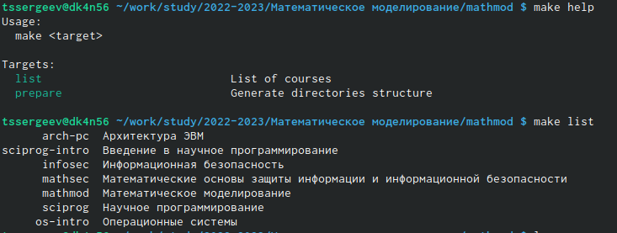

Просматриваем доступные цели и список доступных курсов

1. Настройка каталога курса: удаление лишних файлов, создание необходимых каталогов и отправка файлов на сервер (рис. @fig:010 , @fig:011, @fig:012, @fig:013).

Удаляем лишние файлы

Удаляем лишние файлы

создаём необходимые файлы

создаём необходимые файлы

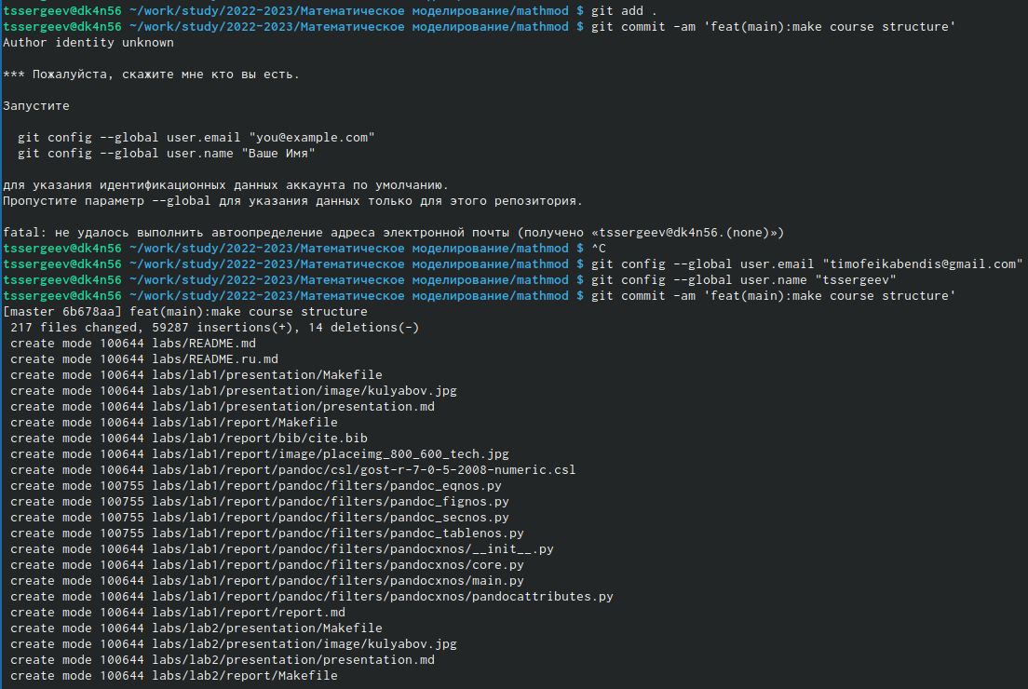

Отправка файлов на сервер

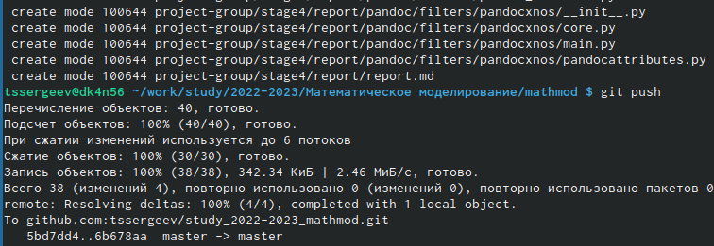

Отправка файлов на сервер

1. Создаём данный отчёт.

# Выводы

В итоге после выполнения данной лабораторной работы мы имеем основу для выполнения последующих лабораторных работ. Также мы познакомились с ещё некоторыми возможностями github’а и вспомнили основы работы с markdown.

# Список литературы

1. Информация о Markdown: {#https://ru.wikipedia.org/wiki/Markdown}
2. Информация о GitHub: {#https://ru.wikipedia.org/wiki/GitHub}
3. Информация о создании ssh-ключа: {#https://docs.github.com/ru/authentication/connecting-to-github-with-ssh/generating-a-new-ssh-key-and-adding-it-to-the-ssh-agent?platform=linux}
4. Информация о добавлении ssh-ключа: {#https://docs.github.com/ru/authentication/connecting-to-github-with-ssh/adding-a-new-ssh-key-to-your-github-account}